Самостоятельная работа 2.

Работа с графикой.

**Задание 1**

* 1. Поставленная задача

Нарисовать в объекте TImage треугольник, одна сторона которого - черная, другая - красная и третья - синяя.

* 1. Математическая модель

Треугольник со сторонами разных цветов.

* 1. Список идентификаторов

|  |  |  |
| --- | --- | --- |
| Название | Тип | Смысл |
| Image1 | TImage | Форма для фигуры |
| Button1 | TButton | Кнопка, запускающая процедуру создания фигуры |

* 1. Программа

procedure TForm1.Button1Click(Sender: TObject);

begin

Image1.Canvas.Brush.Color:=ClWhite;

Image1.Canvas.Rectangle (-1,-1,width,height);

Image1.Canvas.Pen.Width:=3;

Image1.Canvas.Pen.Color:=ClBlack;

Image1.Canvas.Line(3,3,3,87);

Image1.Canvas.Pen.Color:=ClRed;

Image1.Canvas.Line(3,87,87,45);

Image1.Canvas.Pen.Color:=ClBlue;

Image1.Canvas.Line(87,45,3,3);

end;

* 1. Полученные результаты

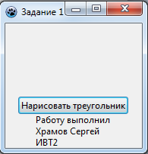 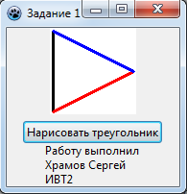

**Задание 2**

* 1. Поставленная задача

Создать программу рисующую треугольник, координаты вершин которого можно изменять через пользовательский интерфейс.

* 1. Математическая модель

Программа, рисующая треугольник.

* 1. Список идентификаторов

|  |  |  |
| --- | --- | --- |
| Название | Тип | Смысл |
| Image1 | TImage | Форма для фигуры |
| Button1 | TButton | Кнопка, запускающая процедуру создания фигуры |
| Edit1 | TEdit | Окно для ввода координаты ax |
| Edit2 | TEdit | Окно для ввода координаты ay |
| Edit3 | TEdit | Окно для ввода координаты bx |
| Edit4 | TEdit | Окно для ввода координаты by |
| Edit5 | TEdit | Окно для ввода координаты cx |
| Edit6 | TEdit | Окно для ввода координаты cy |

* 1. Программа

procedure TForm1.Button1Click(Sender: TObject);

var ax,ay,bx,by,cx,cy:integer;

begin

ax:=StrToInt(Edit1.Text);

ay:=StrToInt(Edit2.Text);

bx:=StrToInt(Edit3.Text);

by:=StrToInt(Edit4.Text);

cx:=StrToInt(Edit5.Text);

cy:=StrToInt(Edit6.Text);

Image1.Canvas.Pen.Width:=3;

Image1.Canvas.Pen.Color:=ClBlack;

Image1.Canvas.Brush.Color:=ClWhite;

Image1.Canvas.Rectangle (0,0,width,height);

Image1.Canvas.Line(ax,ay,bx,by);

Image1.Canvas.Line(bx,by,cx,cy);

Image1.Canvas.Line(cx,cy,ax,ay);

end;

* 1. Полученные результаты

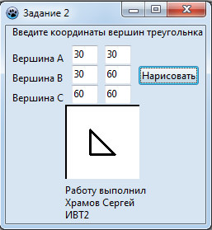

**Задание 3**

* 1. Поставленная задача

Создать программу рисующую цилиндр и куб с прозрачными гранями.

* 1. Математическая модель

Программа, рисующая цилиндр и куб.

* 1. Список идентификаторов

|  |  |  |
| --- | --- | --- |
| Название | Тип | Смысл |
| Image1 | TImage | Форма для цилиндра |
| Image2 | TImage | Форма для куба |
| Button1 | TButton | Кнопка, для запуска процедуры рисования цилиндра |
| Button2 | TButton | Кнопка, для запуска процедуры рисования куба |

* 1. Программа

procedure TForm1.Button1Click(Sender: TObject);

begin

Image1.Canvas.Brush.Color:=ClWhite;

Image1.Canvas.Rectangle(0,0,width,height);

Image1.Canvas.Pen.Color:=ClBlack;

Image1.Canvas.Ellipse(10,110,90,90);

Image1.Canvas.Ellipse(10,10,90,30);

Image1.Canvas.Line(10,20,10,100);

Image1.Canvas.Line(90,20,90,100);

end;

procedure TForm1.Button2Click(Sender: TObject);

begin

Image2.Canvas.Brush.Color:=ClWhite;

Image2.Canvas.Rectangle(0,0,width,height);

Image2.Canvas.Pen.Color:=ClBlack;

Image2.Canvas.Brush.Style:=bsClear;

Image2.Canvas.Rectangle(10,10,90,90);

Image2.Canvas.Rectangle(110,110,30,30);

Image2.Canvas.Line(10,10,30,30);

Image2.Canvas.Line(90,90,110,110);

Image2.Canvas.Line(10,90,30,110);

Image2.Canvas.Line(90,10,110,30);

end;

* 1. Полученные результаты

